Maitake x Eclos – Ett modulärt bord där mjukhet möter precision
Maitake Table x Eclos är ett modulärt bord där organiska former möter innovativt material. Med sin flexibla design och levande yta i Eclos från Cosentino förenar det funktion, estetik och hållbarhet i ett uttrycksfullt helhetskoncept.
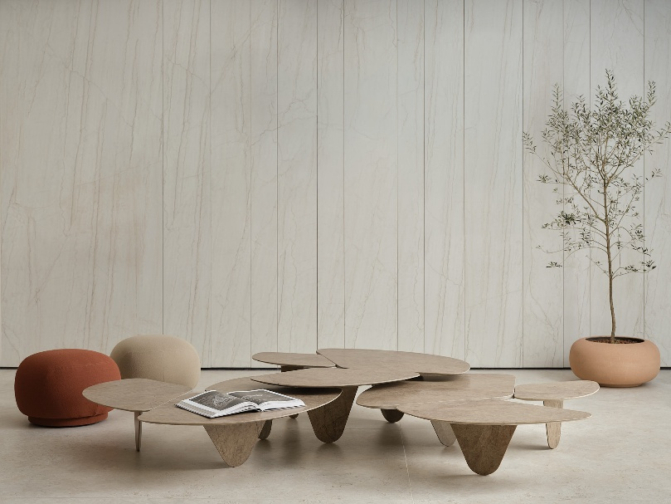

Maitake Table x Eclos – Produktbeskrivning
Maitake är ett modulärt bord som fångar naturens spontanitet genom sina unika, mjukt böljande former. De rundade kanterna är fint avsmalnande och skapar en elegant siluett, medan de raka, plana ytorna gör det möjligt att sömlöst sammanfoga flera delar.
Med sin flexibla modularitet anpassar sig Maitake enkelt till olika typer av miljöer och uppmuntrar till organiska arrangemang – från det diskreta till det mer uttrycksfulla. Bordet är tillverkat i Eclos från Cosentino, ett nyskapande och samtidigt sinnligt material som öppnar för stora designmöjligheter.

Patkau Studio x Cosentino – Berättelse om samarbetet
Vårt samarbete med Cosentino tog sin början i ett styrelserum, där vi först mötte ett prov av Eclos – deras nyutvecklade mineralyta. Även om materialet har flera tekniskt imponerande egenskaper valde vi att i första hand fokusera på dess estetiska kvaliteter. Vårt mål var att skapa ett konstnärligt uttryck som kunde synliggöra materialets fulla potential.
I stället för att utgå från materialets traditionella, rektangulära form valde vi en motsatt riktning: organiska geometrier. Eclos är ett genomgående starkt och homogent material, vilket gör att mer komplexa former bättre kan lyfta fram dess egenskaper än vad en konventionell plattform kan.
Vi tog avstamp i Maitake – ett modulärt bord som vi tidigare utvecklat i massivt trä – och började undersöka hur dess mjukt böljande formspråk kunde översättas till Eclos. Det visade sig att materialets naturliga ådring gav en rik och levande yta. Med hjälp av CNC-fräsning i sten kunde vi dessutom återskapa den eleganta, avsmalnande profil som är central i Maitakes design.
Arbetet med bordsbenen innebar en ny riktning i utvecklingen. För att fullt ut ta tillvara på Eclos egenskaper ritade vi ett helt nytt ben med ett eget, organiskt formspråk. Materialet lämpar sig väl för gängade infästningar, vilket gjorde det möjligt att ta fram ett stabilt men diskret stålfäste för montering på plats. En liknande teknik används för att sammanfoga de olika modulerna.
En central aspekt av Eclos är dess höga andel återvunnet material, något vi ville ta vidare i designprocessen. Efter omfattande studier utvecklade vi en layout där nio kompatibla moduler kan tas ut ur en enda råskiva. Det ger stor variation i form och funktion, samtidigt som materialspillet hålls till ett minimum.
Resultatet talar för sig självt. Eclos styrka gör det möjligt att använda samma material för både bordsskiva och ben, medan dess homogena struktur möjliggör exakt formgivning och precisa avsmalningar. Kombinationen av hållbarhet och tidlös estetik gör att Eclos Maitake passar i en rad olika miljöer och sammanhang.
Éclos® by Cosentino
Éclos® by Cosentino är en ny generation av mineralytor för interiör design, utvecklad för kök och badrum. Materialet introducerar en helt ny kategori – så kallade inlayered mineral surfaces – med en integrerad 3D-design genom hela skivan, möjliggjord av Cosentinos patenterade INLAYR®-teknologi.
Éclos® kombinerar avancerad materialteknik med estetisk innovation och erbjuder realistiska ådringar, djup och en naturlig känsla som sträcker sig från yta till kant. Produkten är utvecklad med fokus på hållbarhet och innehåller över 50 % återvunnet material samtidigt som den är fri från kristallin kiseldioxid.
Tack vare hög värmetålighet, slitstyrka och god bearbetningsförmåga levererar Éclos® både funktionell prestanda och designflexibilitet. Resultatet är en innovativ ytprodukt som möter moderna krav på säkerhet, hållbarhet och estetisk kvalitet inom arkitektur och inredning
Om Cosentino
Cosentino är ett globalt familjeägt företag som producerar och distribuerar innovativa och hållbara ytor för arkitektur och design. Som ett ledande företag föreställer och förutser Cosentino, tillsammans med sina kunder och partners, lösningar som erbjuder värde och inspiration till människors liv. Detta mål möjliggörs av banbrytande varumärken som är ledande inom sina respektive segment, såsom Silestone®, Dekton®, Éclos® och Sensa by Cosentino®. Dessa innovativa ytor möjliggör skapandet av unika miljöer och design för hemmet och offentliga utrymmen.
Cosentino distribuerar för närvarande sina produkter i mer än 120 länder, från sitt huvudkontor i Almeria (Spanien), och finns med egna tillgångar i 32 av dem. Det multinationella företaget har nio fabriker (åtta i Almería, Spanien och en i Brasilien), en intelligent logistikplattform i Spanien och mer än 180 kommersiella och affärsenheter runt om i världen. Mer än 90 procent av Cosentino Groups finansiella omsättning kommer från internationella marknader. www.cosentino.com

För mer information:
Kommunikation, Cosentino Scandinavia
Anna Granstig – agranstig@cosentino.com – (+46) 0761689792
https://www.cosentino.com/news

